**Wordpress – Création de site Web  
 - CW 41 – Gutember (blocs) Tableaux, Liens, Menus**

Michel Cabaré / www.cabare.net / michel@cabare.net

Création de site Internet – Wordpress Gutemberg (Blocs) liens tableaux menus –  
 - CW 41 - Cours V6.1 - Janvier 2023

|  |  |  |
| --- | --- | --- |
| https://WWW.CABARE.NET © |  |  |

|  |  |
| --- | --- |
|  |  |

Table des matières

L’éditeur Gutenberg - Blocs 4

Principe d’ajout d’un bloc 4

Supprimer un bloc 5

Déplacer un bloc 5

Convertir un bloc (si cela est possible) 5

Gutenberg – Détails des blocs 7

Editeur de pages/d’articles - Bloc Paragraphe 7

Editeur de pages/d’articles - Bloc Titre 7

Editeur de pages/d’articles - Créer un saut de ligne 7

Editeur de pages/d’articles – Espace insécable 8

Liste à puce / Liste numérotée 9

Créer une liste à puce – Solution 1 9

Créer une liste à puce – Solution 2 9

Créer une liste à puce (avec plusieurs niveaux) 10

Les liens hypertexte 11

Créer un lien hypertexte - de votre page vers une page d’un autre site web 11

Supprimer un lien hypertexte 11

Modifier un lien hypertexte 12

Créer un lien hypertexte - Vers une page/article de votre site web 13

Lien vers une ancre 14

Créer un lien vers un téléphone (uniquement lorsque le site s’affiche sur un mobile) 15

Créer un lien hypertexte - Vers une adresse de courriel 16

Les tableaux 17

Les tableaux – installation et activation extension 17

Bloc particulier – le bloc : Tableau 18

Propriétés du tableau - Largeur du tableau 19

Propriétés du tableau - Alignements du tableau 20

Propriétés des cellules du tableau – Couleur Arrière-plan/Couleur Texte 21

Propriétés du tableau – Couleur et épaisseur Bordure 22

Pour enlever des bordures 22

Propriétés du tableau Alignement horizontal/Vertical du contenu des cellules 23

Propriétés du tableau – Fusionner des cellules 24

Propriétés du tableau – Fractionner/Diviser une cellule 25

Propriétés du tableau – Ajouter des lignes/des colonnes 26

Propriétés du tableau – Supprimer des lignes/des colonnes 26

Rappels : URL et référencement 27

Création de l’URL des pages réalisées 27

Page à créer : L’intercommunalité 28

Page à créer : Service des eaux 29

Page à créer : Gestion des déchets 30

Page à créer : Mentions légales 31

Créer un menu 32

Objectif : Créer un menu 32

Création du menu 34

Réglages du menu 35

Changer le nom du lien « L’intercommunalité » en « Chambéry Métropole » 38

Titres sur les liens de menu 40

Objectif : 40

Principe : 40

Lien dans menu - lien vers un autre site web 42

Objectif 42

Préambule 42

Ajout du lien personnalisé dans le menu 42

Réglage du menu – Position du menu 46

Navigation principale 46

Navigation secondaire 46

Navigation mobile 47

Navigation de la barre supérieure 47

Navigation de bas de page 47

Thème Virtue 47

Emulateurs via navigateurs 48

Ajouter la page au menu 49

Menu d’icônes 52

Menu d’icônes sur la page d’accueil 52

Permettre l’affichage du menu d’icônes et création 52

Exemple : Menu d’icônes placé au-dessus du titre de la page 53

Thème Virtue - blocs particuliers 54

Bloc particulier – Le bloc Spacer/Divider 54

Réglages d’un bloc Spacer/Divider 54

Bloc particulier – le bloc : Tabs (Onglets en français) 55

Réglages d’un bloc Tabs – Notions de Active et Hover 58

Réglages d’un bloc Tabs 59

Le navigateur de bloc 61

Bloc particulier – le bloc : Accordion (Volet en français) 62

Réglages d’un bloc Accordion 67

Bloc particulier – le bloc : Row Layout (Multi-colonnage) 68

Réglages d’un bloc Row Layout 70

Réglages d’une colonne de bloc Row Layout 71

Bloc particulier – le bloc : Advanced Button 73

Bloc particulier – le bloc : Icon List (liste à puce graphique) 76

# L’éditeur Gutenberg - Blocs

Depuis la version 5 de WordPress l’ancien éditeur a été remplacé par un éditeur nommé Gutenberg.

Cet éditeur repose sur la notion de « blocs »

## Principe d’ajout d’un bloc

Lorsque vous êtes dans une page

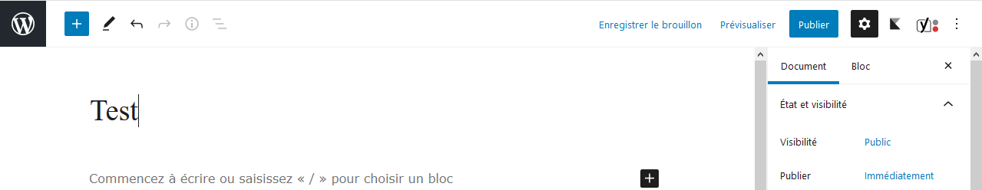

1) Venez cliquer sur l’un des boutons 

2) Puis dans la liste obtenue, cliquez sur le type de bloc désiré

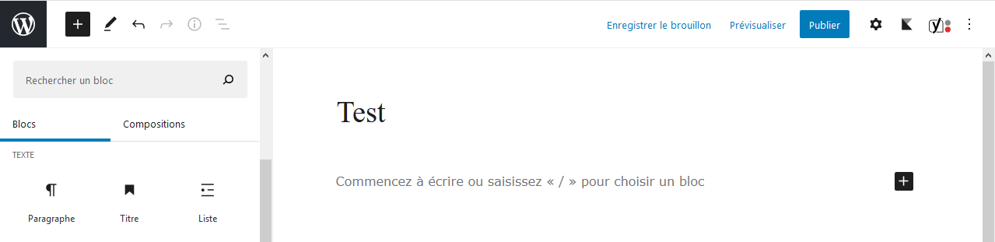

Suivant le bloc choisi les réglages possibles seront différents. Par exemple pour un paragraphe

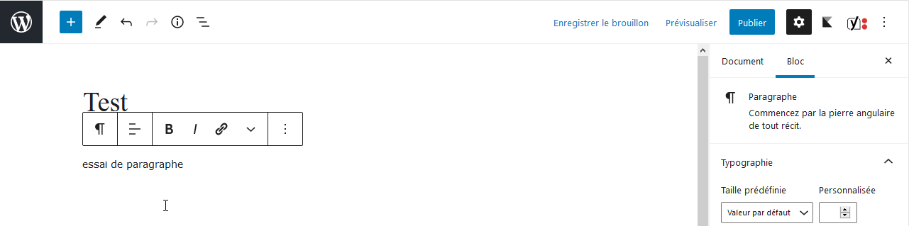

Pensez à cliquer ici pour afficher la barre de réglages

## Supprimer un bloc

1) Cliquez dans le bloc puis 2) Cliquez sur 

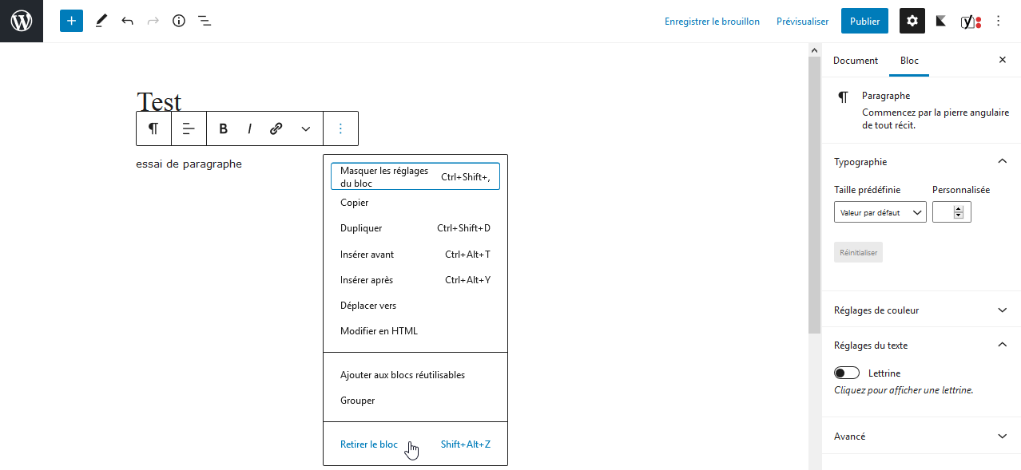

3) Cliquez sur Retirer le bloc (ou Alt Maj Z)

## Déplacer un bloc

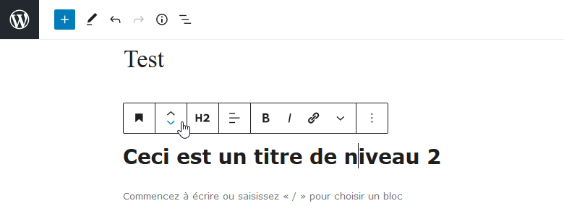

1) Cliquez sur ces boutons

## Convertir un bloc (si cela est possible)

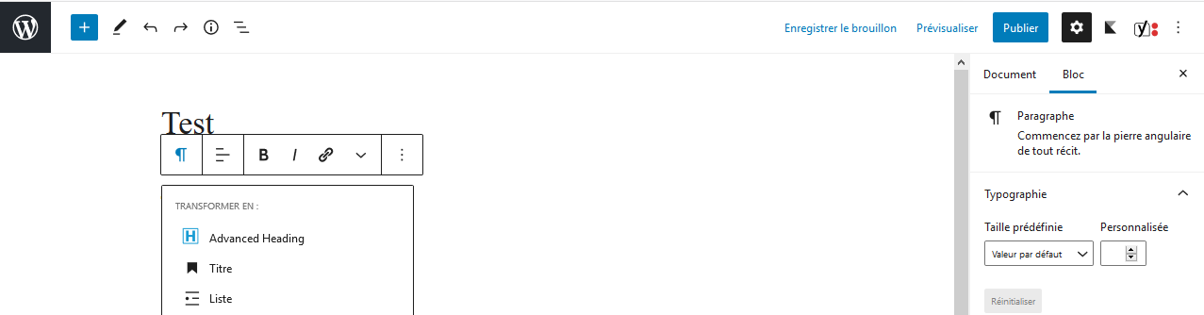

1) Cliquez sur ce 1er bouton (il n’a pas toujours le même aspect)

2) Choisissez un nouveau type de bloc parmi ceux proposés

# Gutenberg – Détails des blocs

## Editeur de pages/d’articles - Bloc Paragraphe

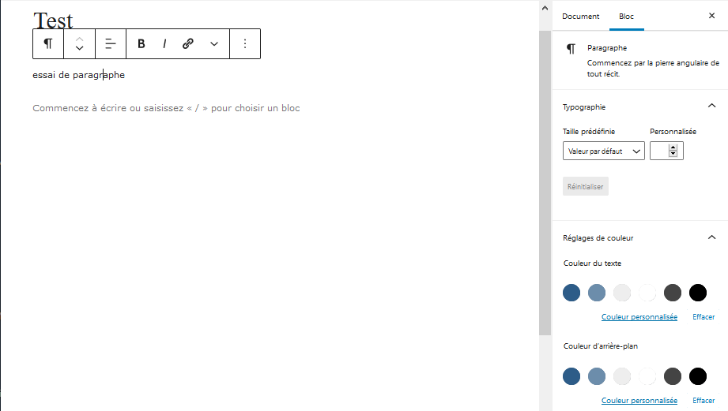

Choix de la couleur d’arrière-plan du paragraphe

Choix de la couleur du texte du paragraphe

Choix de la taille du texte de tout le paragraphe

## Editeur de pages/d’articles - Bloc Titre

Choix du niveau de titre

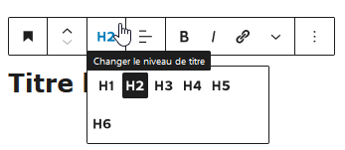

## Editeur de pages/d’articles - Créer un saut de ligne

* Tapez le texte puis appuyez sur **Maj Entrée** pour changer de ligne

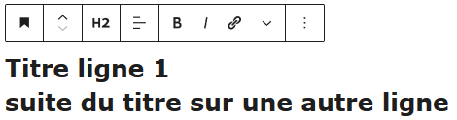

## Editeur de pages/d’articles – Espace insécable

Le html n’accepte pas que l’on tape plusieurs espaces les uns derrière les autres. Si vous désirez le faire il faut taper des espaces insécables (pas hyper élégant mais…)

En html : &nbsp;

En windows : Alt 255 (avec chiffres du pavé numérique)

Pour créer un paragraphe vierge qui soit pris en compte : Alt 255 puis Entrée

## Liste à puce / Liste numérotée

### Créer une liste à puce – Solution 1

|  |  |  |
| --- | --- | --- |
| 1) Tapez l’ensemble des éléments de la liste (les items) | 2) Sélectionnez-les items (clic sur le premier paragraphe puis Maj clic sur le dernier) | 3) Cliquez sur |

Vous obtenez

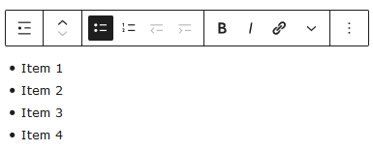

### Créer une liste à puce – Solution 2

Vous auriez pu demander directement de faire une liste

1) Cliquez sur le 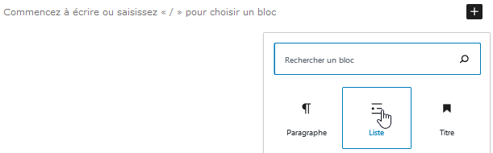

2) Demandez Liste puis rédigez les différents items

3) Double touche d’entrée (validation) pour mettre fin à la liste

## Créer une liste à puce (avec plusieurs niveaux)

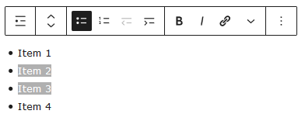

2) Cliquez sur le bouton d’indentation

1) Sélectionnez les items qui vont changer de niveau

Vous obtenez

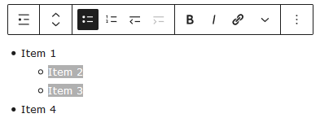

# Les liens hypertexte

## Créer un lien hypertexte - de votre page vers une page d’un autre site web

|  |
| --- |
| 1) Avec un navigateur, dans un nouvel onglet, commencez par vous rendre sur la page du site concernée et copiez l’URL    2) Dans l‘article, sélectionnez l’objet qui va servir pour le lien (le texte/l’image)    3) Cliquez sur . Vous obtenez une fenêtre  4) Collez ou tapez l’url de la page ne pas oublier http:// ou https://    6) Cliquez sur Appliquer   1. Eventuellement précisez que la page s’affiche dans un nouvel onglet du navigateur |

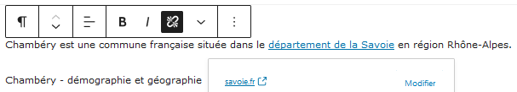

## Supprimer un lien hypertexte

1. Cliquez sur le lien hypertexte (pas de sélection)



1. Cliquez sur 

## Modifier un lien hypertexte

1. Cliquez sur le lien hypertexte (pas de sélection)



1. Cliquez sur Modifier
2. Faites la modification

## Créer un lien hypertexte - Vers une page/article de votre site web

**Attention : il faut que la page/article vers laquelle vous désirez faire le lien existe.**

**Vous allez donc créer une nouvelle page que vous nommerez « Les ducs de Savoie », vous la publierez et retournerez dans la page dans laquelle vous voulez faire le lien   
(ici la page d’accueil)**

|  |
| --- |
| 1) Dans la page/article, sélectionnez l’objet qui va servir pour le lien (le texte/l’image)    2) Cliquez sur  3) Cliquez dans la zone de lien et commencez à taper et quand la liste des pages apparait, cliquez sur la page concernée. |
| Vous obtenez |

### Lien vers une ancre

1. Sélectionnez le texte de vers lequel vous voulez faire un lien

1. Donnez un nom à l’ancre

1. Sélectionnez le texte/image sur lequel vous allez créer le lien.

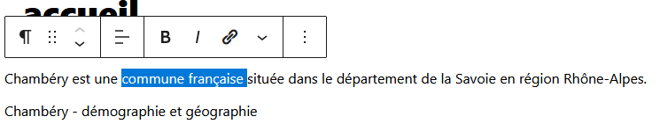

1. Lorsque vous créez le lien précisez l’url suivie de #nomdelancre

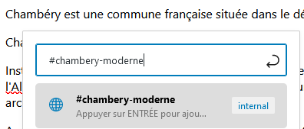

## Créer un lien vers un téléphone (uniquement lorsque le site s’affiche sur un mobile)

|  |
| --- |
| 1) Dans l‘article, sélectionnez l’objet qui va servir pour le lien (le texte/l’image)    2) Cliquez sur    4) Validez  3) Tapez tel:xxxxxxxxxx sans espace, sans accent |

Vous obtenez

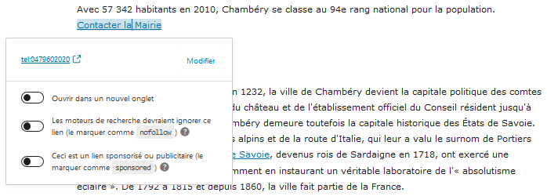

## Créer un lien hypertexte - Vers une adresse de courriel

**IL EST PREFERABLE DE PASSER PAR UN FORMULAIRE DE CONTACT.**

|  |
| --- |
| 1) Dans la page/article, sélectionnez l’objet qui va servir pour le lien (le texte/l’image)    2) Cliquez sur    3) Collez ou tapez l'adresse email ne pas oublier **mailto:**adresse-email  4) Validez |

# Les tableaux

## Les tableaux – installation et activation extension

Il existe un bloc tableau dans Gutenberg, mais celui-ci est très limité. Nous allons installer une autre extension « Gutenberg blocks publispress»

1) Extensions>Ajouter 2) Tapez gutenberg blocks publishpress dans la zone de recherche

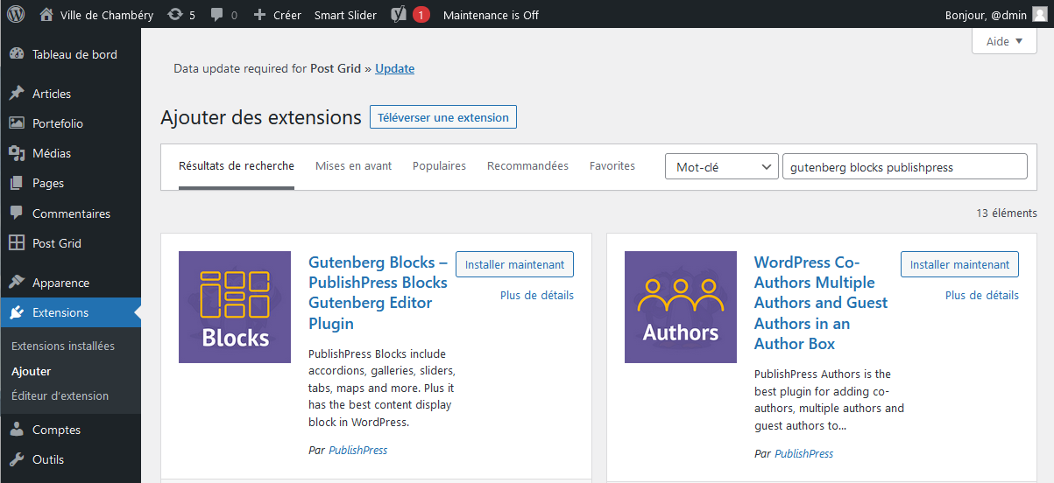

3) Cliquez sur Installer puis sur Activer

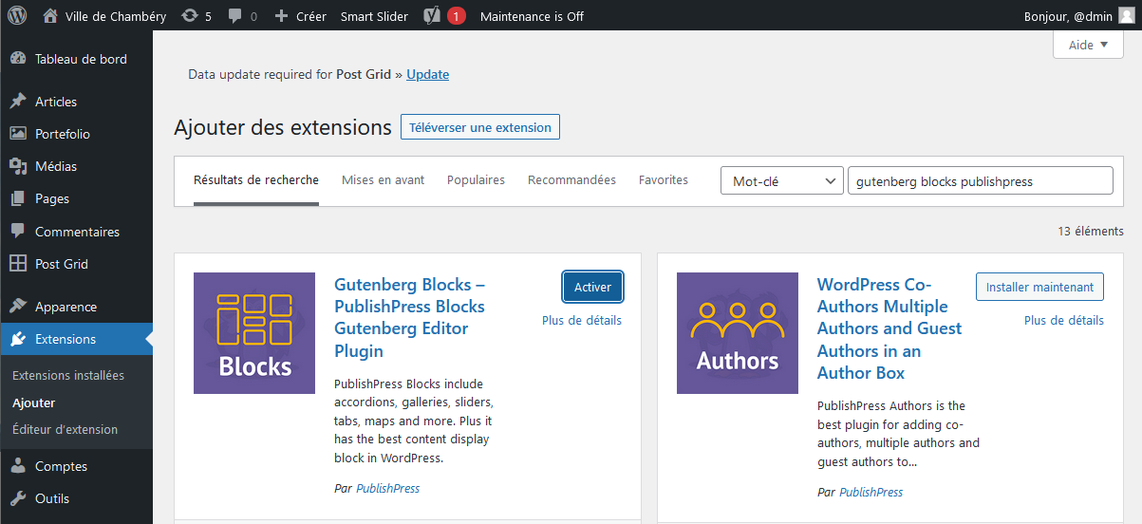

## Bloc particulier – le bloc : Tableau

La création de ce type de bloc est possible car vous avez installé le thème Virtue et que celui-ci vous a amené à installer une extension « Advanced Gutenberg »

1) Cliquez sur  2) Choisissez PublishPress Blocks 3) Choisissez Advanced table

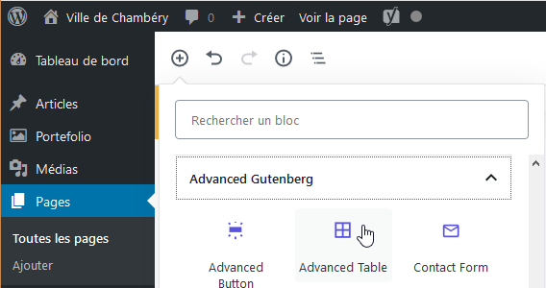

4) Précisez le nombre de colonnes et de lignes

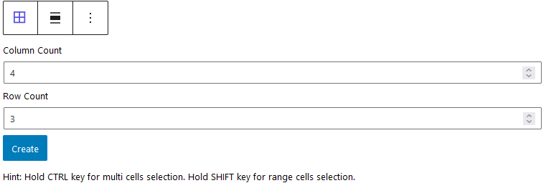

5) Cliquez sur Créer

### Propriétés du tableau - Largeur du tableau

En Html, la largeur d’un tableau peut s’exprimer en px ou en %. Dans un site WordPress la largeur d’un tableau s’exprime souvent en %.

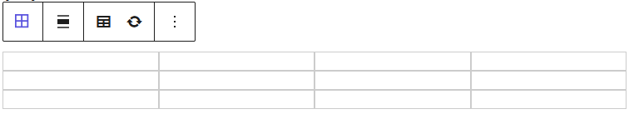

Réglage de la largeur du tableau

Si vous mettez 0 = largeur 100%

Si vous mettez une valeur = largeur en pixels

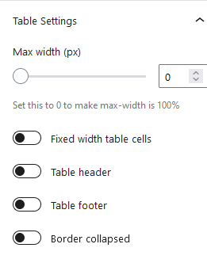

Largeur de colonnes fixe

Ex : 4 colonnes =>25% chacune

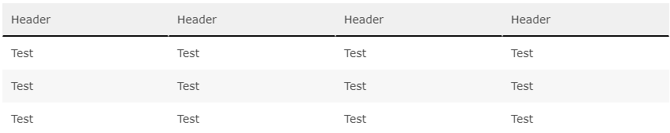

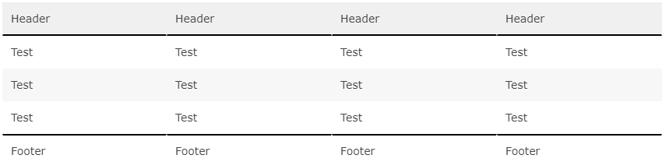

La propriété border-collapse détermine si les bordures d'un tableau sont séparées ou fusionnées. Quand elles sont séparées, chaque cellule du tableau a ses propres bordures, distinctes. Quand elles sont fusionnées, les bordures des cellules sont partagées.

Pas d’effet avec le thème Virtue

### Propriétés du tableau - Alignements du tableau

La largeur du tableau **doit être inférieure à 100%** sinon vous ne verrez pas le résultat des divers alignements (gauche, Centrer, Droite). Par contre il doit être à 100% pour voir les résultats des réglages Grande largeur et Pleine largeur.

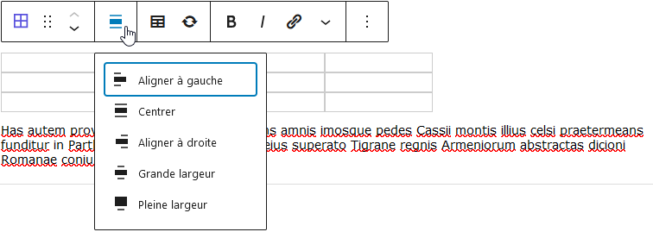

Aligner à gauche

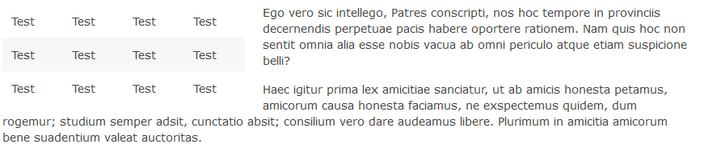

Aligner à droite

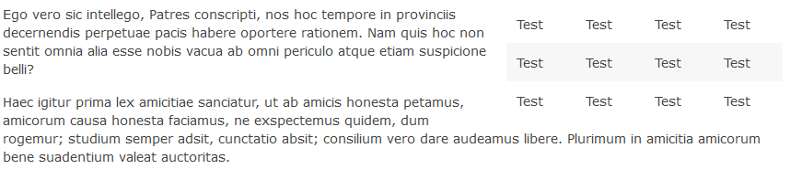

Centrer (ne se voit pas dans l’éditeur, il faut afficher la page)

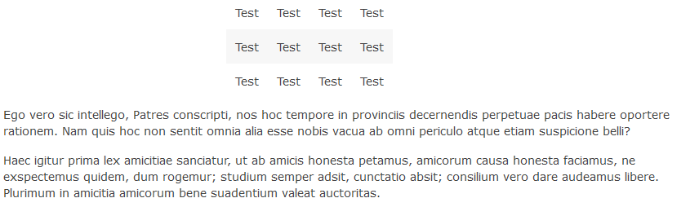

### Propriétés des cellules du tableau – Couleur Arrière-plan/Couleur Texte

1) Sélection des cellules (Vous pouvez utiliser Maj et Ctrl). Développez Cell Settings

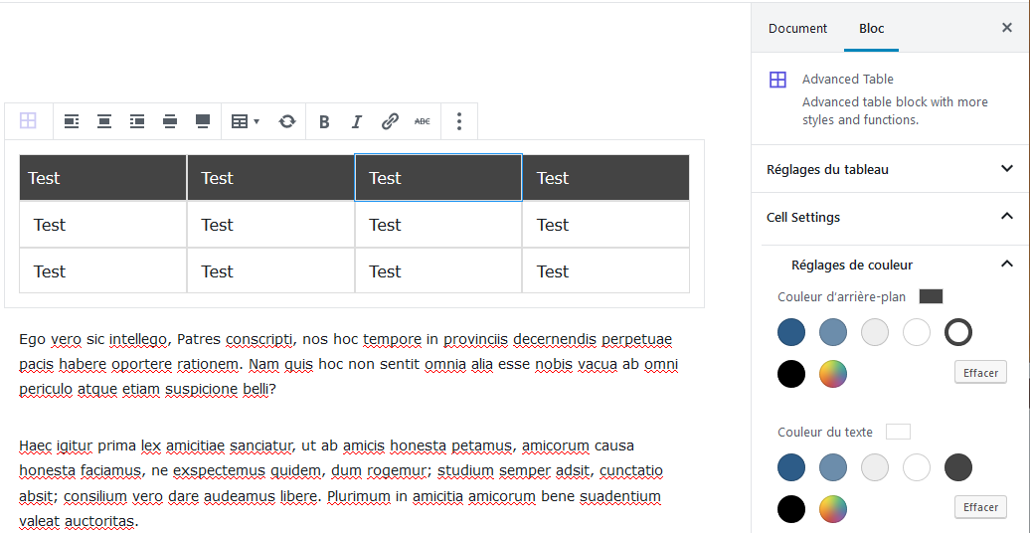

2) Choix de la couleur de fond

3) Choix de la couleur de texte

### Propriétés du tableau – Couleur et épaisseur Bordure

1) Sélection des cellules (Vous pouvez utiliser Maj et Ctrl)

|  |  |
| --- | --- |
| 4) choisissez la couleur  2) choisissez le type de bordure  5) choisissez où poser la bordure  3) choisissez l’épaisseur |  |

### Pour enlever des bordures

Sélectionnez et venez cliquer sur

## Propriétés du tableau Alignement horizontal/Vertical du contenu des cellules

1) Sélectionnez les cellules concernées

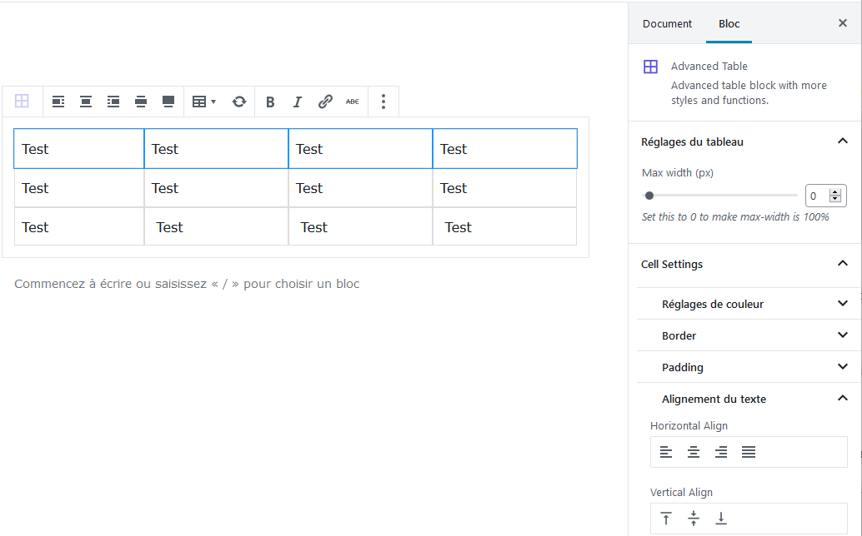

3) Choisissez l’Alignement vertical du texte.   
Ne se voit que si la hauteur de la cellule est importante du fait d’un grand contenu dans une cellule adjacente

3) Choisissez l’Alignement horizontal de texte

2) Cliquez sur Alignement de texte

## Propriétés du tableau – Fusionner des cellules

1) Sélectionnez les cellules de la future fusion

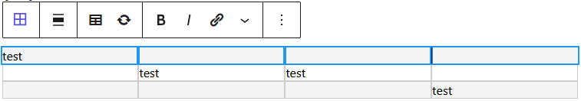

2) Cliquez sur  3) Cliquez sur Merge Cells

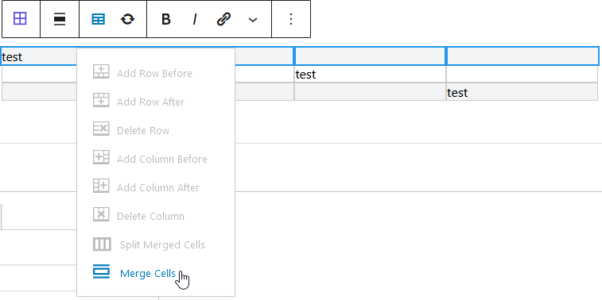

Vous obtenez

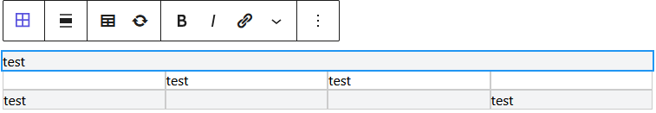

## Propriétés du tableau – Fractionner/Diviser une cellule

1) Cliquez dans la cellule à fractionner

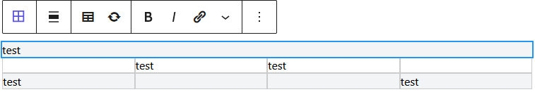

2) Cliquez sur  3) Cliquez sur Split Merged cells...

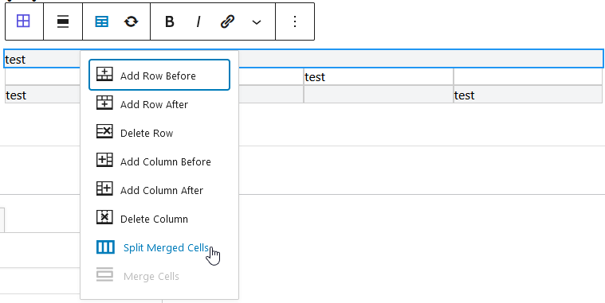

## Propriétés du tableau – Ajouter des lignes/des colonnes

1) Cliquez dans une cellule

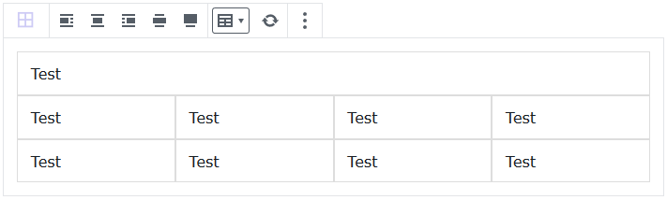

2) Cliquez sur  3) Cliquez sur Add…

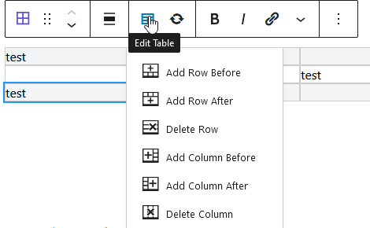

## Propriétés du tableau – Supprimer des lignes/des colonnes

Même principe que précédemment…

# Rappels : URL et référencement

Recherche Google

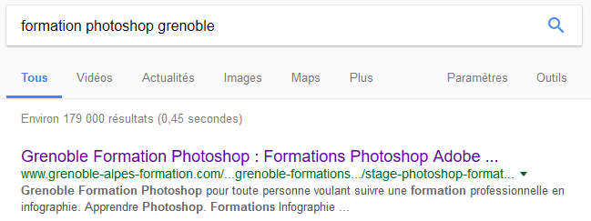

Correspond au Title de la page

**Correspond à l’url de la page**

Correspond à la méta description de la page

Vous devez donc penser à gérer les titles, les méta descriptions et méta keywords des différentes pages que vous allez concevoir.

Vous devez aussi apporter la plus grande attention aux url des pages que vous allez construire.

## Création de l’URL des pages réalisées

Les url des pages que vous concevez se créent automatiquement lorsque vous donnez un nom à votre page.

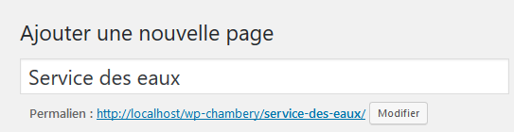

Ceci correspond à l’url de la page

Nom de la page

Vous pouvez changer cette url si vous estimez qu’elle n’est pas assez pertinente. Attention, si vous changez le titre de votre page, l’url (le permalien) n’est pas modifiée automatiquement…

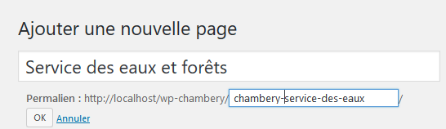

Cliquez sur Modifier puis changez l’url de la page. Cliquez sur Ok et n’oubliez pas d’enregistrer la page

## Page à créer : L’intercommunalité

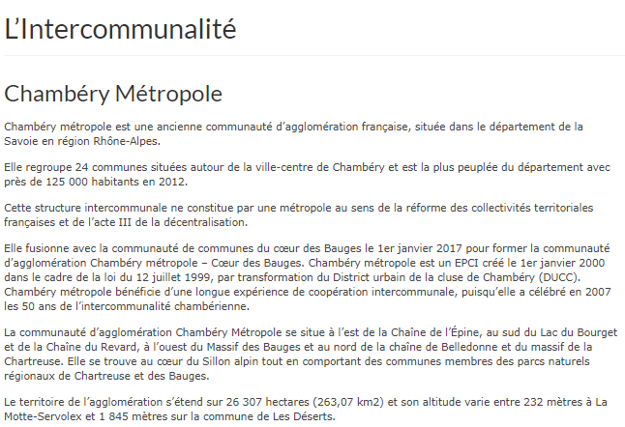

## Page à créer : Service des eaux

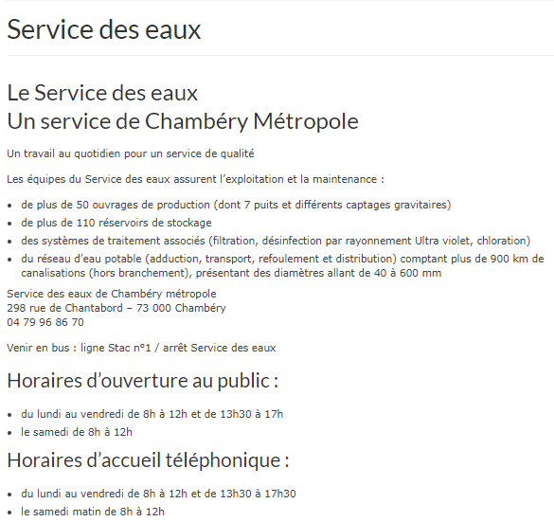

## Page à créer : Gestion des déchets

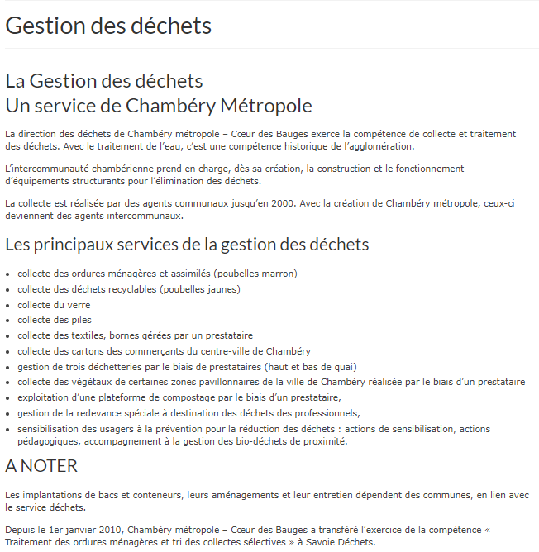

## Page à créer : Mentions légales

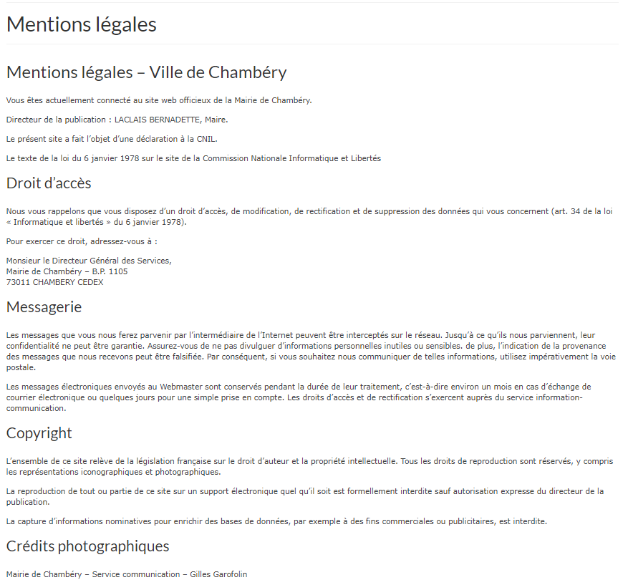

# Créer un menu

## Objectif : Créer un menu

Comme vous avez pu le constater les pages ne s’affichent pas naturellement. Il faut prévoir un menu. Vous allez donc créer le menu ci-dessous.

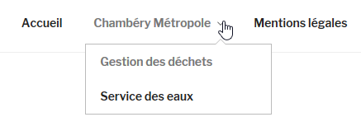

Pour créer un menu, il faut :

* Avoir créé les pages qui seront appelées par ce menu  
  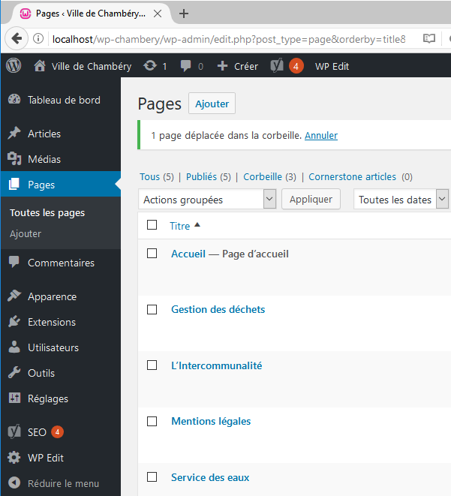

Pensez pour chaque page : Title, Méta description, Url

### Création du menu

* Apparence>Menus

2) Cliquez sur Créer le menu

1) Donnez un nom à votre menu

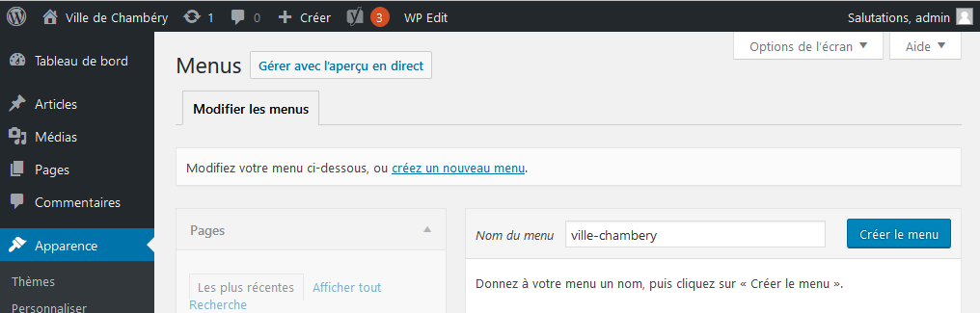

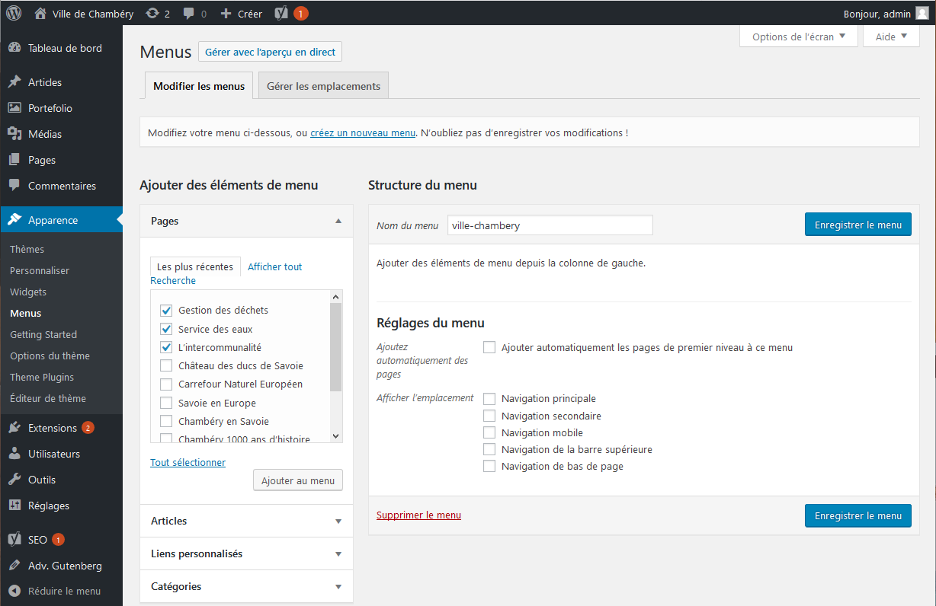

3) Sélectionnez les pages à mettre dans votre menu. Ici nous prendrons

* Gestion des déchets
* Service des eaux
* L’intercommunalité
* La page d’accueil

2) Choisissez l’emplacement dans lequel vous voulez mettre votre menu.

Ici pour le moment nous prendrons Navigation principale.

Les différentes positions possibles dépendent du thème

4) Cliquez sur Ajouter au menu

Vous obtenez

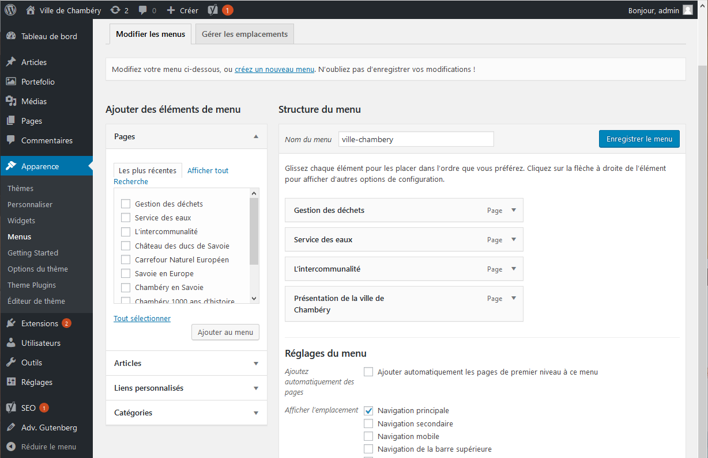

## Réglages du menu

Vous voulez que : La page d’Accueil soit au début du menu, et qu’elle s’appelle Accueil

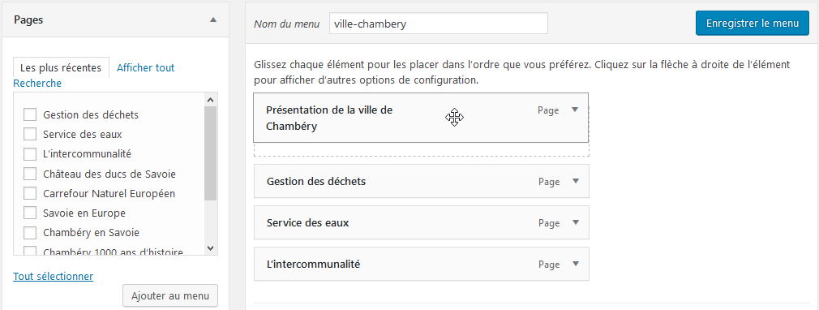

Cliquez sur Présentation de la ville de Chambéry et faites glisser en début de liste

Vous voulez changer le nom de la page

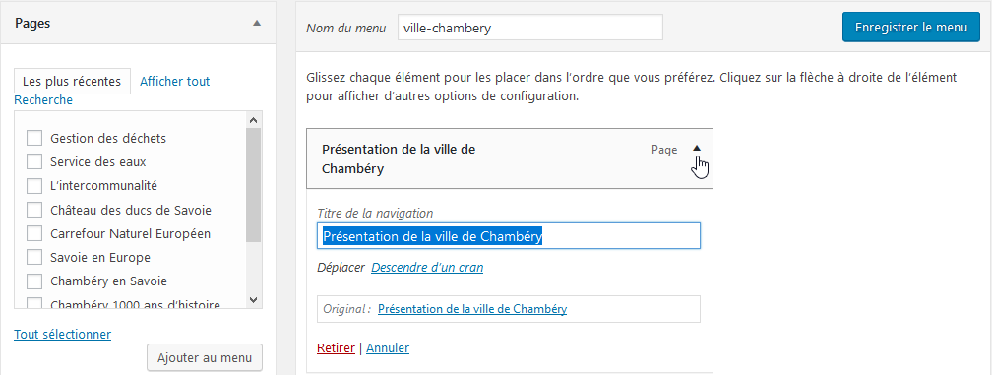

2) Tapez Accueil à la place du titre actuel

1) Cliquez sur

Vous obtenez

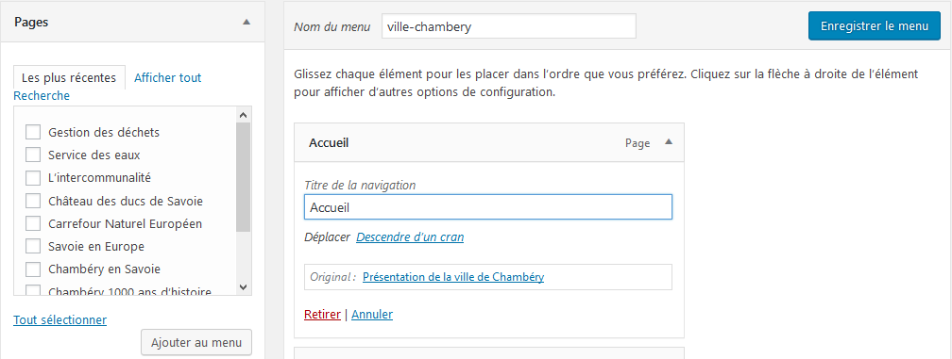

3) Enregistrez le Menu

Si vous affichez la page d’accueil, vous avez

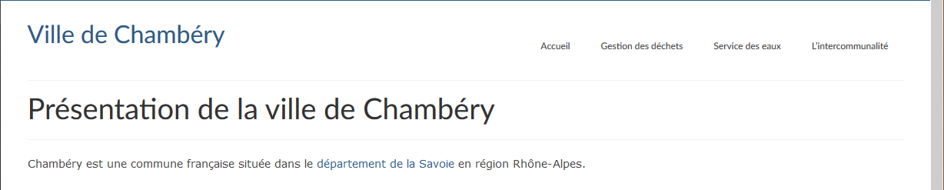

Vous voulez que Service des eaux et Gestion des déchets soient des éléments de sous menu du menu L’intercommunalité

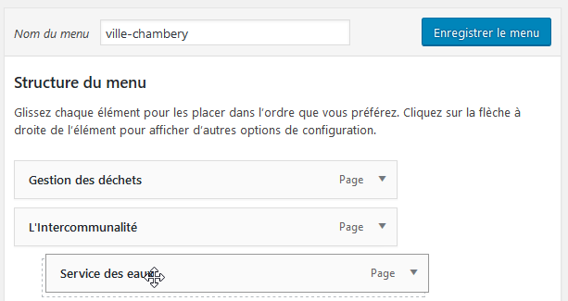

1) Cliquez sur Service des eaux et faites glisser sous L’intercommunalité en vous décalant un peu vers la droite

2) Faites la même chose avec la page Gestion des déchets

Vous obtenez

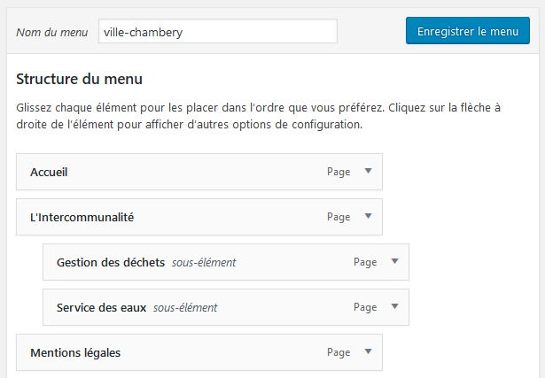

3) Cliquez sur . Si vous passez sur la page d’accueil, vous obtenez

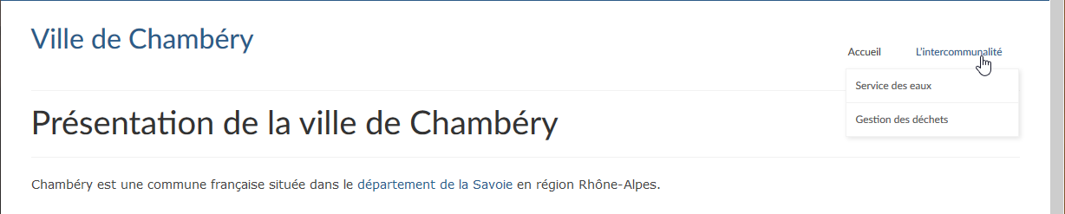

## Changer le nom du lien « L’intercommunalité » en « Chambéry Métropole »

Rq : vous auriez pu dès le début nommer la page différemment (lors de sa création)

Si malgré cela vous voulez changer le texte du lien dans le menu, vous devez :

Apparence>Menus

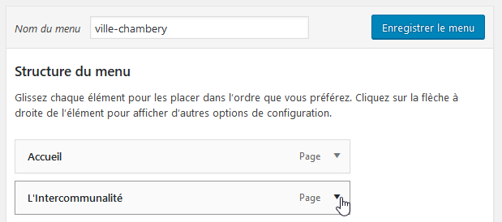

1) Cliquez sur

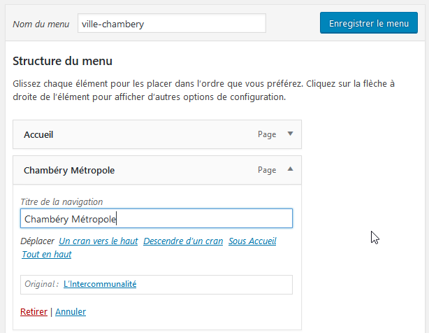

2) Changez le texte

3) Cliquez sur . Si vous passez sur la page d’accueil, vous obtenez

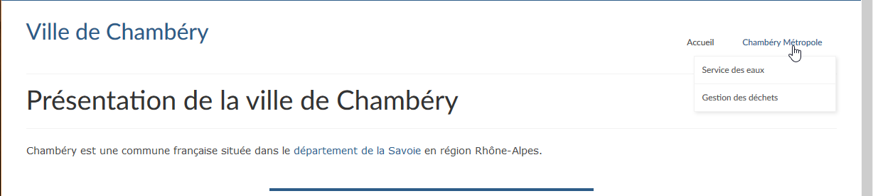

## Titres sur les liens de menu

### Objectif :

Titre sur lien

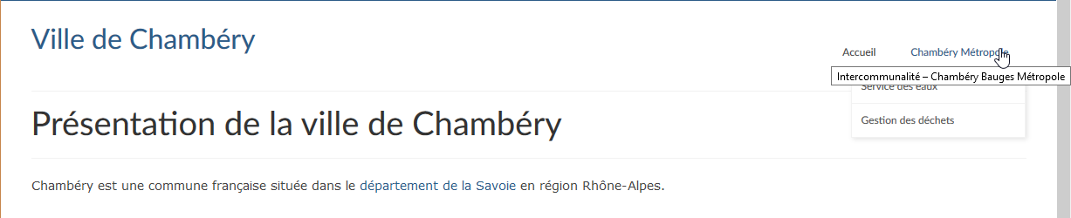

### Principe :

Apparence>Menus puis cliquez sur Options de l’écran

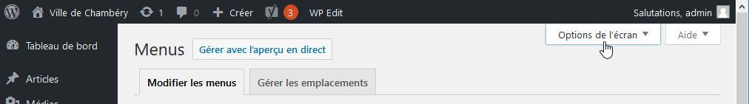

Venez cocher Attribut de titre

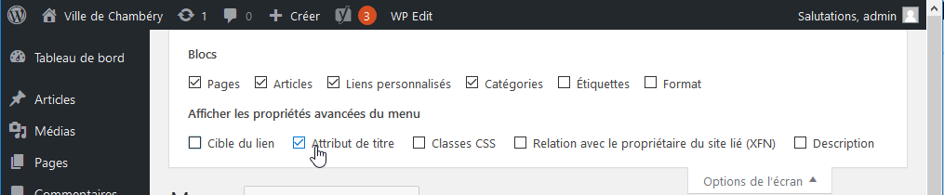

Sur chaque élément de menu vous pouvez maintenant ajouter un titre

Cliquez sur



Vous obtenez

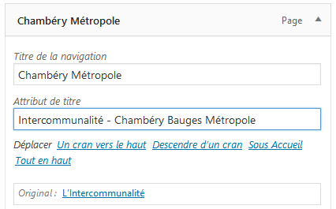Enregistrez le menu

Tapez le titre

# Lien dans menu - lien vers un autre site web

## Objectif

Ajouter un lien vers une page d’un autre site Web dans votre menu

Exemple : un lien vers le site officiel de Chambéry Métropole.

## Préambule

Commencez par aller sur la page du site vers lequel vous voulez réaliser le lien.

1) Réalisez une recherche sur Google…

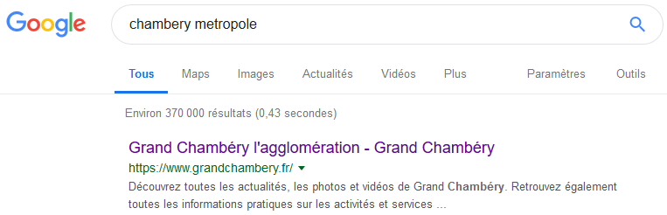

2) Cliquez sur ce lien

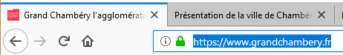

3) Sélectionnez et copiez ce lien

## Ajout du lien personnalisé dans le menu

Dans Wordpress : Apparence>Menus

4) Cliquez sur Liens personnalisés

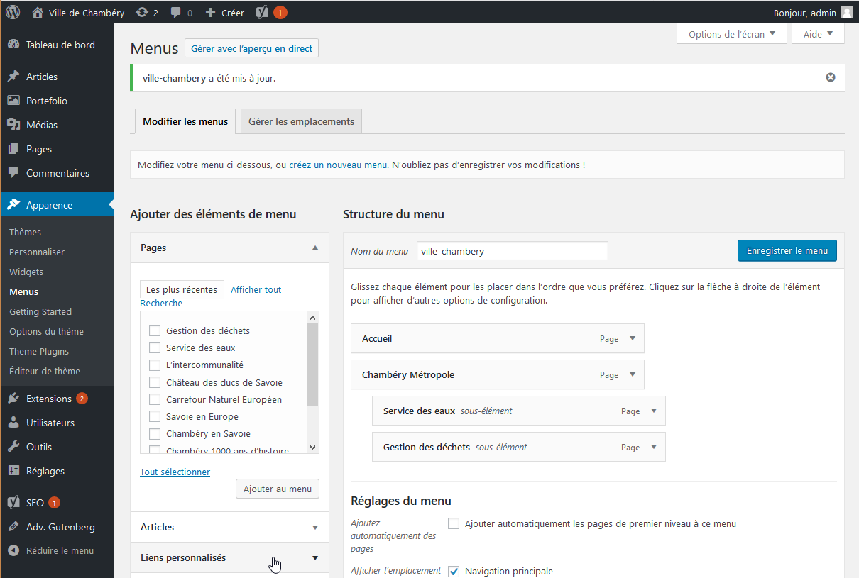

Venez coller l’url dans la zone prévue

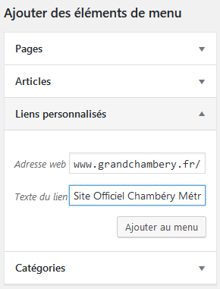

7) Ajouter au menu

6) Tapez le texte du lien  
Site Officiel Chambéry Métropole

5) Collez l’url

Vous voulez que la page appelée par ce lien apparaisse dans un autre onglet de votre navigateur et qu’il y est une bulle de titre lors du survol du lien  


1. Cliquez sur Options de l’écran

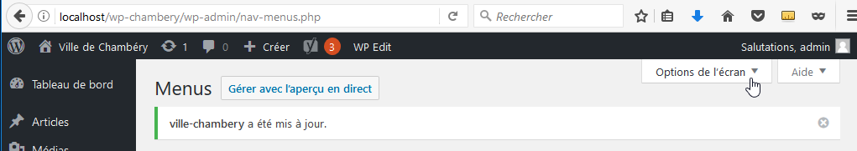

2) Cochez Cible 3) Attribut de titre (si pas déjà fait)

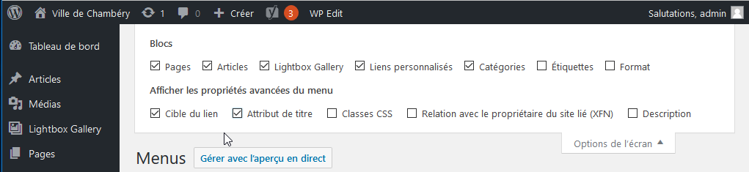

4) Venez cliquer sur

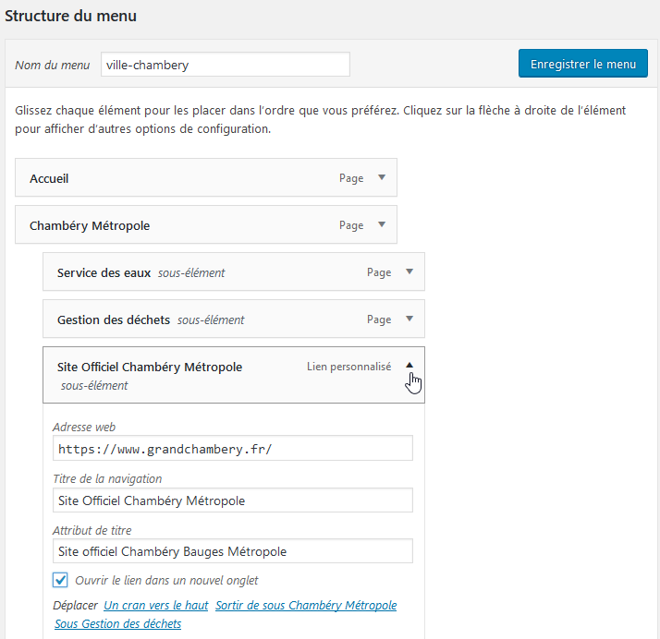

5) Ajouter un titre et cochez Ouvrir le lien dans un nouvel onglet

6) Cliquez sur . Si vous passez sur la page d’accueil, vous obtenez

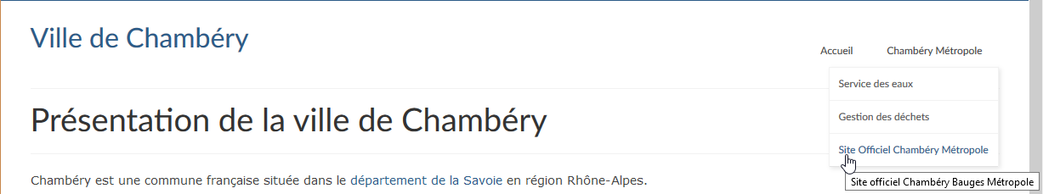

## Réglage du menu – Position du menu

### Navigation principale

Apparence>Menus : Navigation principale (déplacez-vous vers le bas de la page)

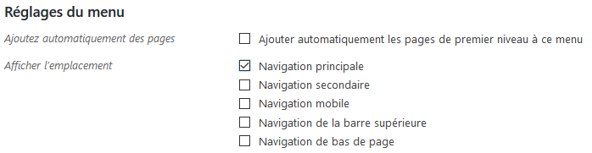

Vous obtenez

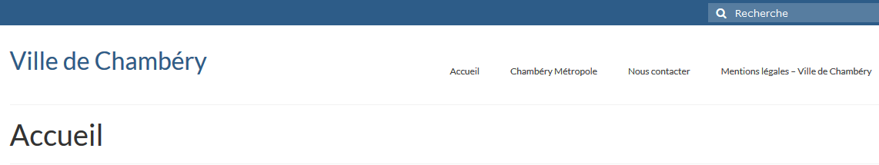

### Navigation secondaire

Apparence>Menus : Navigation secondaire (déplacez-vous vers le bas de la page)

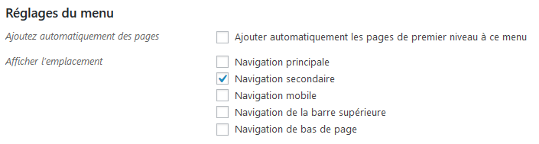

Vous obtenez

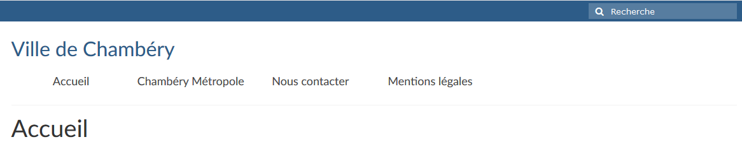

### Navigation mobile

Apparence>Menus : Navigation mobile

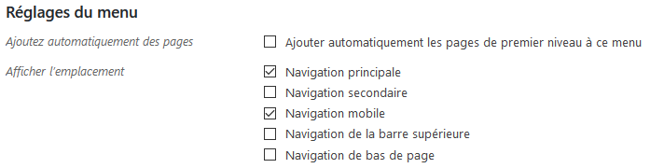

### Navigation de la barre supérieure

Apparence>Menus : Navigation de la barre supérieure (déplacez-vous vers le bas de la page)

Attention si vous activez Navigation supérieure cela s’affiche sur ordi et sur mobile

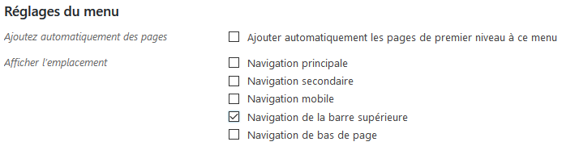

Vous obtenez

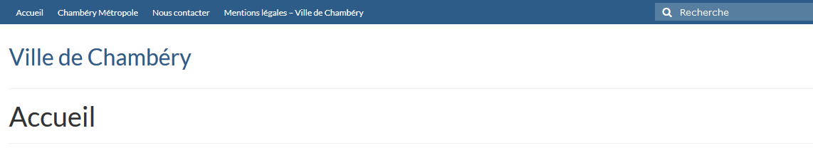

### Navigation de bas de page



## Ajouter la page au menu

Apparence>Menus 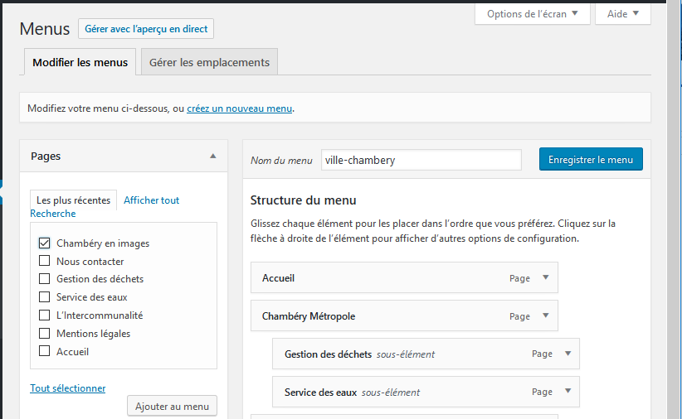

1) Cochez la page 2) Ajouter au menu. Eventuellement gérez l’ordre des liens

Vous obtenez, cliquez sur Enregistrer le menu

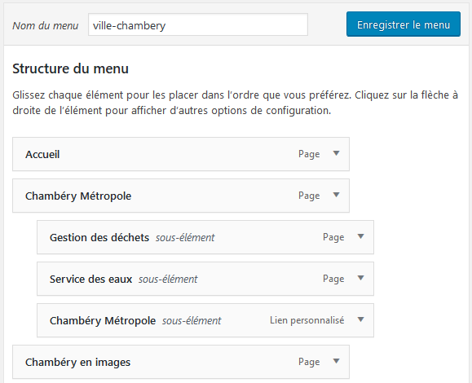

# Thème Virtue - blocs particuliers

## Bloc particulier – Le bloc Spacer/Divider

|  |  |
| --- | --- |
| Permet de créer un séparateur ou un espace entre 2 blocs. | La création de ce type de bloc est possible car vous avez installé le thème Virtue et que celui-ci vous a amené à installer une extension « Kadence Blocks » |

1) Cliquez sur  2) Choisissez Kadence Blocks 3) Choisissez Spacer/Divider

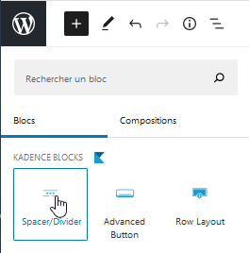

### Réglages d’un bloc Spacer/Divider

|  |  |
| --- | --- |
| Vous obtenez    Choix de l’alignement du Divider  Choix de l’aspect de la ligne (solide, pointillés, tirets)  Choix entre Spacer et Divider  Réglages Ordinateur/Tablette/Smartphone |  |
| Couleur de la ligne  Largeur en % de la ligne | Affichage ou pas sur les différents écrans  Epaisseur de la ligne |

## Bloc particulier – le bloc : Tabs (Onglets en français)

La création de ce type de bloc est possible car vous avez installé le thème Virtue et que celui-ci vous a amené à installer une extension « Kadence Blocks »

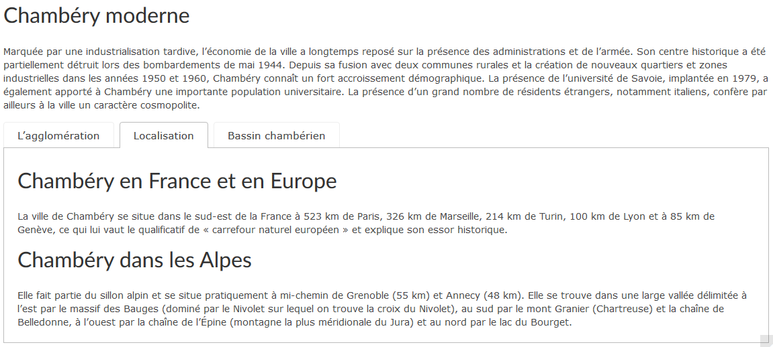

1) Cliquez sur  puis 2) Choisissez Kadence Blocks 3) Choisissez Tabs

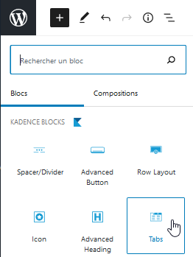

|  |  |
| --- | --- |
| 4) Choisissez le style d’onglet/tabs |  |

Vous obtenez

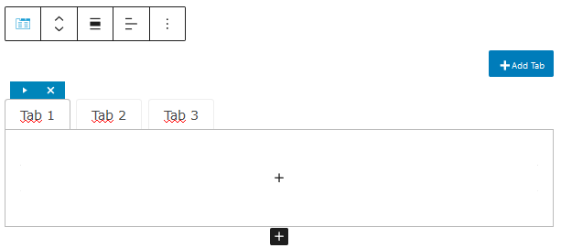

Ajout d’onglets – Si besoin

5) Venez taper le titre de l’onglet

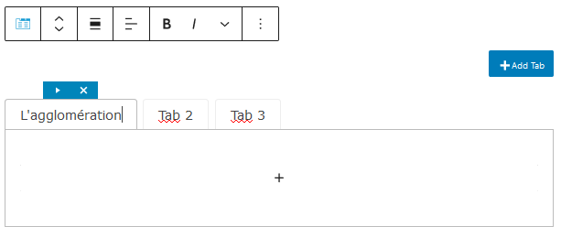

Suppression d’onglet – Si besoin

6) Tapez ou collez le texte concernant cet onglet. Mettez les titres etc. (mêmes pratiques que d’habitude)

Rq : Les textes sont déjà tapés :

* Page d'accueil-02-L'agglomération.docx
* Page d'accueil-03-Localisation.docx
* Page d'accueil-04-Bassin Chambérien.docx

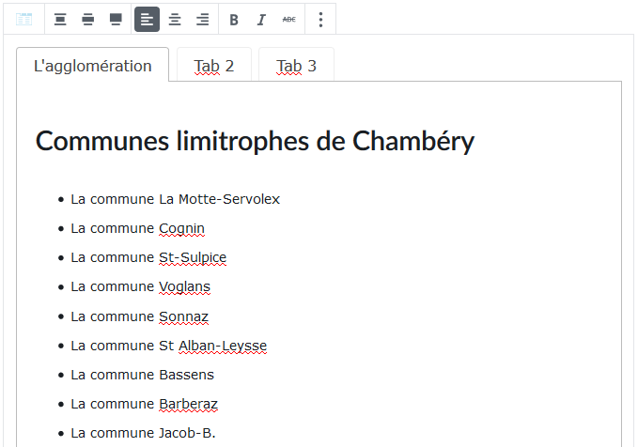

7) Faites de même pour les autres onglets

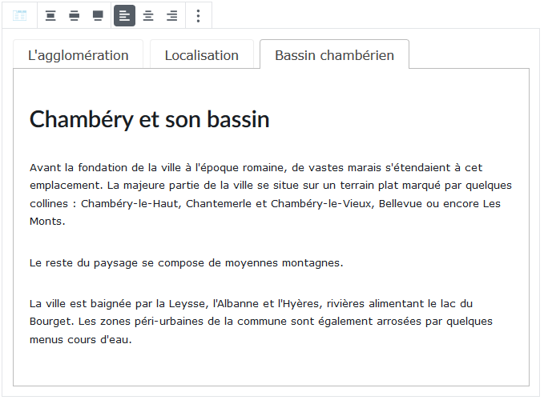

### Réglages d’un bloc Tabs – Notions de Active et Hover

Active correspond à l’aspect que l’on veut donner à l’objet lorsque l’internaute a cliqué dessus.

Hover correspond à l’aspect que l’on veut donner à l’objet lorsque l’internaute le survole.

Pour régler l’aspect de l’onglet actif, pensez à faire les réglages sur Active dans les différents menus. Pour régler l’aspect de l’onglet survolé, pensez à faire les réglages sur Hover

Hover Active

|  |  |
| --- | --- |
| Exemple 1 : Vous allez régler la couleur de l’onglet en bleu, police en blanc pour la position Active (Cela correspond à la couleur de l’onglet lorsqu’il est actif)  _______________________________________    _______________________________________    2) Choisissez Active  1) Développez Tab Title color settings  3) Choisissez blanc comme couleur de police  4) Choisissez bleu comme couleur de fond | Exemple 2 : Vous allez régler la couleur de l’onglet en gris pour la position Hover (Cela correspond à la couleur de l’onglet lorsqu’il est survolé)  ______________________________________    ______________________________________    3) Choisissez gris comme couleur de fond  2) Choisissez Hover  1) Développez Tab Title color settings |

### Réglages d’un bloc Tabs

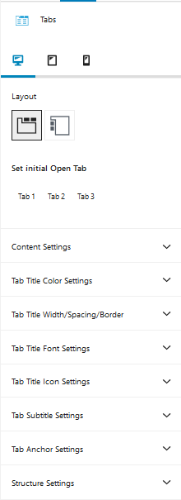

Position des onglets (horizontaux/verticaux)

Présence de sous titre (Normal/Survolé/Actif). Gestion des sous titres lorsqu’il y en a

Mettre des icônes (taille/choix…)

Titre des onglets (Normal/Survolé/Actif)

Mettre des icônes (taille/choix…)

Titre des onglets (Normal/Survolé/Actif)

Police…

Titre des onglets (Normal/Survolé/Actif)

Distances entre titre et autres éléments

Epaisseur bordures

Choix de l’Onglet actif par défaut

Réglages Ordinateur/Tablette/Smartphone

Titre des onglets (Normal/Survolé/Actif)

Couleur texte/Couleur arrière-plan/Couleur bordure

Contenu

Couleur arrière-plan / Marges intérieures

Couleur et épaisseur bordures

Dimensions par défaut (réglé sur auto)

## Le navigateur de bloc

Comme vous pouvez le constater la structure des pages devient un peu complexe. Il faut pouvoir naviguer entre les blocs, les sélectionner…

Dans le haut de votre éditeur vous trouvez un bouton prévu à cet effet

Si vous cliquez ici, vous êtes sur le bloc Tabs et vous voyez de quoi est composé ce bloc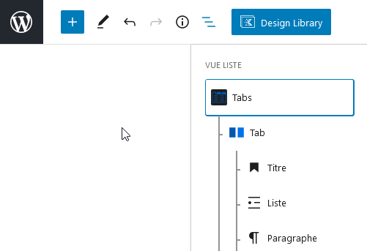

Ici, la liste à puces tapé dans le premier Onglet

Contenu du premier Onglet

Ici, le titre tapé dans le premier Onglet

Ici, le premier Onglet

## Bloc particulier – le bloc : Accordion (Volet en français)

La création de ce type de bloc est possible car vous avez installé le thème Virtue et que celui-ci vous a amené à installer une extension « Kadence Blocks »

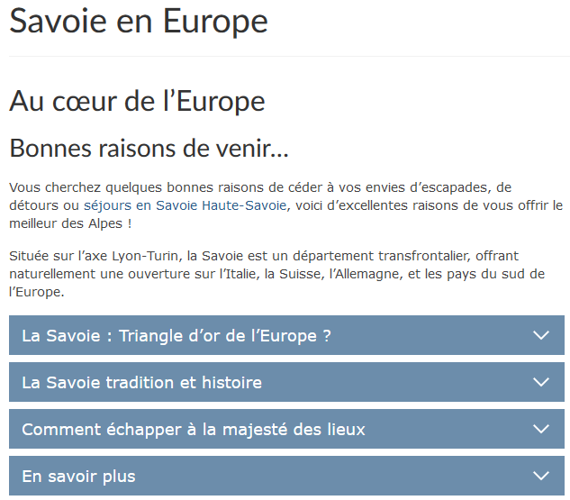

1) Cliquez sur  puis 2) Choisissez Kadence Blocks 3) Choisissez Accordion

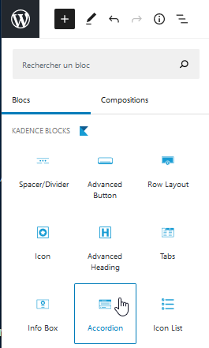

4) Vous devez choisir l’aspect voulu

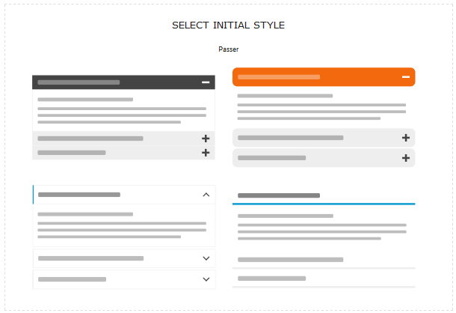

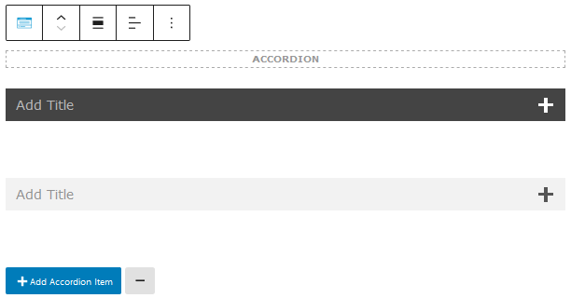

1. Venez taper le titre du volet : La Savoie : Triangle d’or de l’Europe ?
2. Tapez ou collez le texte concernant ce volet. Mettez les titres etc.

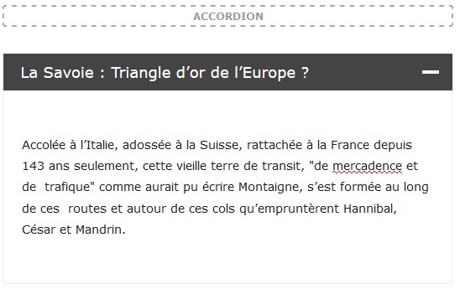

Rq : Les textes sont déjà tapés : Savoie en Europe.docx

1. Faites de même pour les autres volets

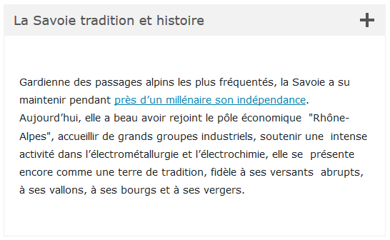

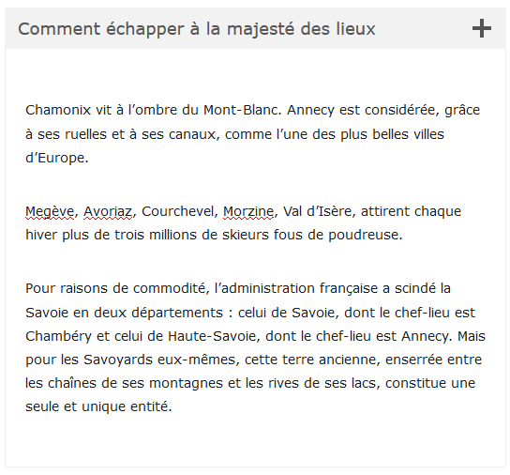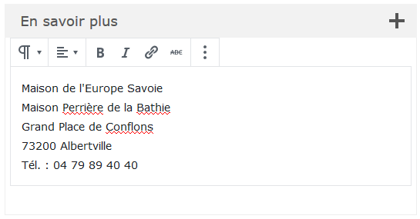

### Réglages d’un bloc Accordion

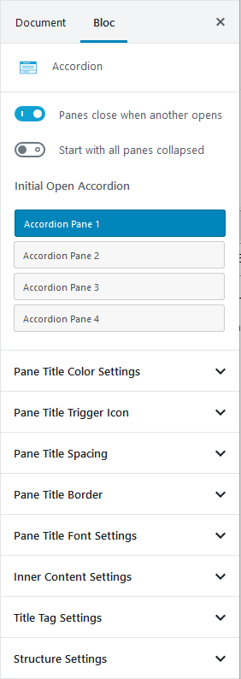

Volet ouvert par défaut

Titre des volets

Choix du type de balise utilisée (div, h2…)

Contenu

Couleur arrière-plan

Couleur bordures et épaisseur

Titre des volets (Normal/Survolé/Actif)

Police…

Titre des volets

Epaisseur des bordures. Arrondi des angles

Titre du volet

Couleur du titre

Couleur arrière-plan

Couleur bordures (attention il faut régler l’épaisseur dans Pane Title Border)

Choix de l’icône de développement

Et de sa position

Titre des volets

Marges intérieures

Distance entre volets

Un seul volet ouvert à la fois

Tous les volets fermés par défaut

Dimensions par défaut (réglé sur auto)

## Bloc particulier – le bloc : Row Layout (Multi-colonnage)

La création de ce type de bloc est possible car vous avez installé le thème Virtue et que celui-ci vous a amené à installer une extension « Kadence Blocks »

1) Cliquez sur  puis 2) Choisissez Kadence Blocks 3) Choisissez Row Layout

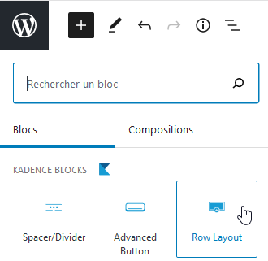

Vous obtenez

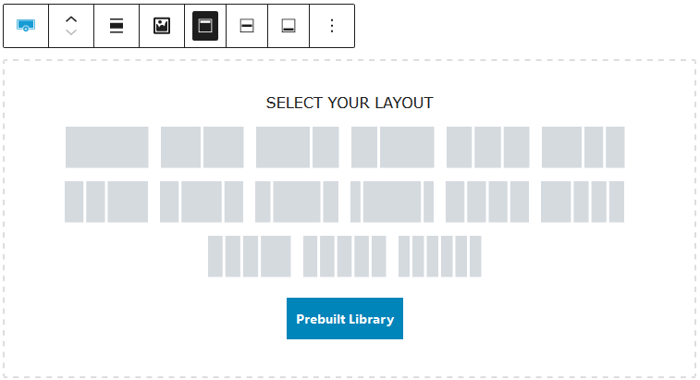

4) Cliquez sur l’un des choix

Vous obtenez

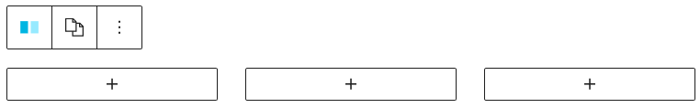

Venez taper ou coller du texte dans les différentes colonnes.

Rq : Les textes sont déjà tapés :

* Ducs de Savoie – colonne 1.docx
* Ducs de Savoie – colonne 2.docx
* Ducs de Savoie – colonne 3.docx

Vous obtenez

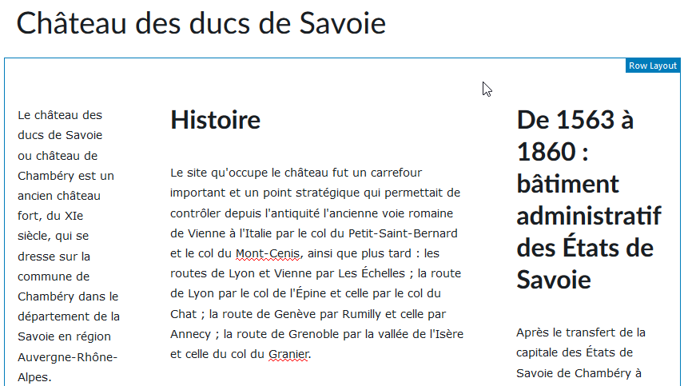

### Réglages d’un bloc Row Layout

|  |  |
| --- | --- |
| Pensez à sélectionner LE BLOC et non une des colonnes |  |

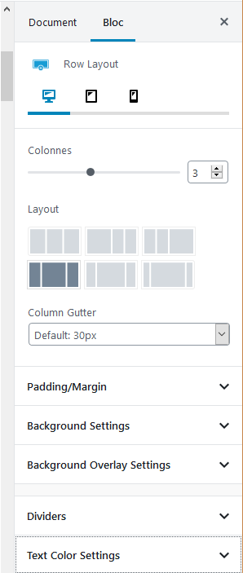

Couleur du texte

Couleur ou image d’Arrière-plan  
Avec transparence

Aspect du diviser en haut/en bas

Couleur ou image d’Arrière-plan

Marges extérieures supérieure et inférieure  
Marges intérieures supérieure et inférieure

Gouttière (distance inter colonnes)

Choix des dispositions en fonction du nombre de colonnes

Changer le nombre de colonnes

|  |  |
| --- | --- |
| Exemple de Divider |  |

### Réglages d’une colonne de bloc Row Layout

|  |  |
| --- | --- |
| Pensez à sélectionner une des colonnes et non LE BLOC |  |

Couleur de l’arrière-plan

Couleur de la bordure

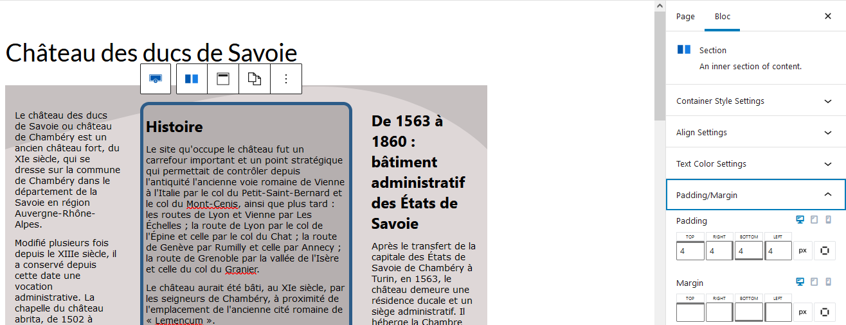

Epaisseur (Border Width) et arrondis des angles de la bordure (Border Radius)

Marges intérieures (padding) et extérieures Margin

## Bloc particulier – le bloc : Advanced Button

Permet de créer un bouton ou une ligne de bouton

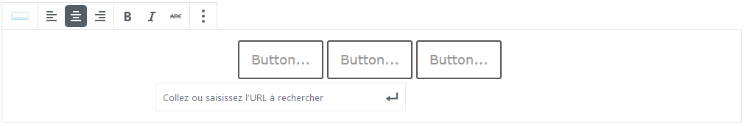

La création de ce type de bloc est possible car vous avez installé le thème Virtue et que celui-ci vous a amené à installer une extension « Kadence Blocks »

1) Cliquez sur  2) Choisissez Kadence Blocks 3) Choisissez Advanced button

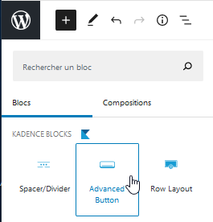

|  |  |
| --- | --- |
| Vous avez sélectionné le bloc Advanced button |  |

|  |  |
| --- | --- |
| Réglages du bouton 1  Réglages du bouton 2  Réglages de la police  Alignement du bouton dans le bloc  Ajouter d’autres boutons sur la ligne |  |
| Exemple : vous avez sélectionné un des boutons |  |

## Bloc particulier – le bloc : Icon List (liste à puce graphique)

La création de ce type de bloc est possible car vous avez installé le thème Virtue et que celui-ci vous a amené à installer une extension « Kadence Blocks »

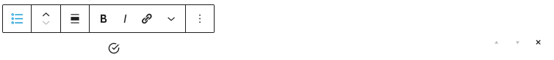1) Cliquez sur  puis 2) Choisissez Kadence Blocks 3) Choisissez Icon List

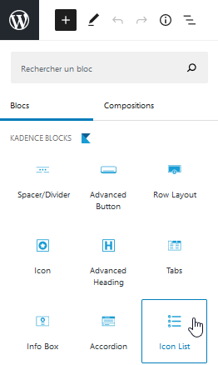

Vous obtenez

|  |  |
| --- | --- |
| Distance icône et élément de liste    Distance verticale entre les éléments de liste  Nombre de colonnes (ici 4 items et 2 colonnes)  Nombre d’éléments de liste |  |
| Si vous développez « List text Styling »  Police du texte  Taille du texte  Couleur du texte |  |
| Style de l’icône  Stacked : décompose l’icône et permet des réglages sur chaque composant  Choix de l’icône commun à tous les items    Couleur de l’icône  Taille de l’icône |  |
| Réglages icône par icône    Taille de l’icône  Choix de l’icône  Lien sur icône |  |